ARNOULT Simon Année 2017 - 2018
FOLTIER Matthias
LABEL Louis

Projet de modélisation et de vérification
Enseignants : Jean-Michel Couvreur, Xavier Ferry

Partie 1: Sujet juin 2017

Question 1:

Modélisation des 3 fumeurs
On a commencé par modéliser le problème de la façon suivante :

Structures de Kripke
Chaque fumeur est représenté par une structure de Kripke avec 4 états, chaque état correspondant à un ensemble précis d’ingrédients en sa possession.
Structure de Kripe du fumeur AB :
Fumeur_ab = [a, b] {
etat = 4;
init = 0;

1 = a;
2 = b;
3 = a, b;

0 -> 1 [P_a];
0 -> 2 [P_b];
1 -> 3 [P_b];
2 -> 3 [P_a];
3 -> 0 [fume];
};;

L’agent ainsi que les 3 ingrédients sont représentés par des sémaphores.
Agent = [] {
etat = 2;
init = 0;

0 -> 1 [distr];
1 -> 0 [signal];
};;

Sémaphore pour les ingrédients :
Sem = [libre] {
etat = 2;
init = 0;

1 = libre;

0 -> 1 [V];
1 -> 0 [P];

};;

Question 2 :

Calcul du graphe sur chacun des systèmes

Fumeur AB :

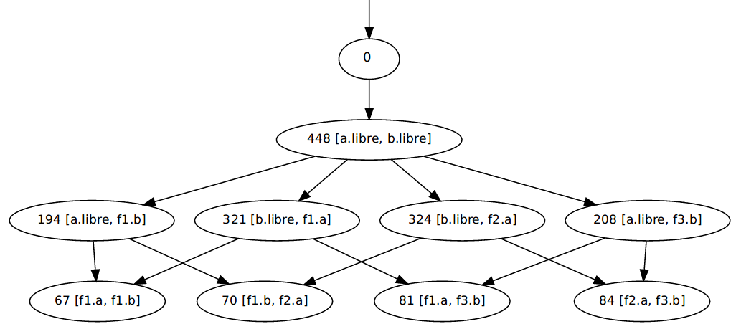
Fumeur AC :

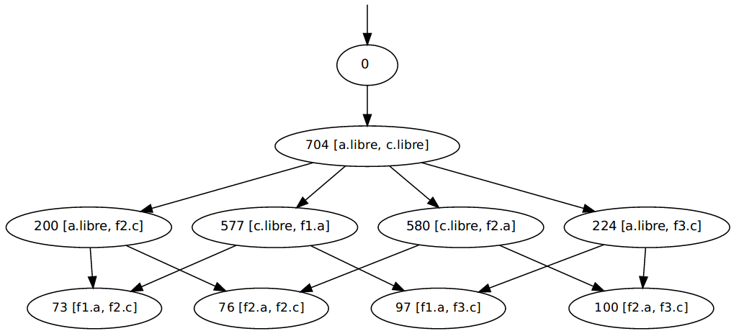
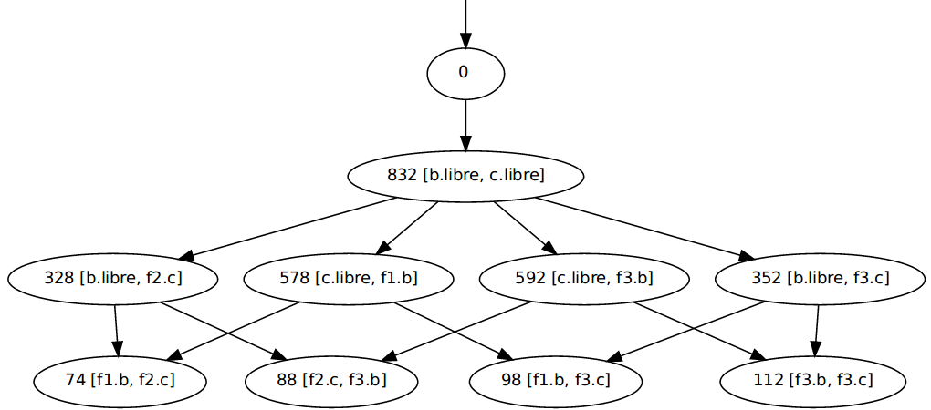
Fumeur BC :

Question 3 :

Formules
La propriété « le fumeur ayant l’ingrédient manquant à ceux posés sur la table fini par fumer » s’exprime de cette manière en CTL sur notre modélisation :
SystemeAB+= prop <- EF(f1.a && f1.b);;
SystemeAC+= prop <- EF(f2.a && f2.c);;
SystemeBC+= prop <- EF(f3.b && f3.c);;

En effet, chaque fumeur est caractérisé par l’ingrédient qu’il a déjà en sa possession au début, de par sa définition. Ainsi, on sait que le fumeur AB (appelé f1 dans la formule CTL) a déjà l’ingrédient C.
La formule :
SystemeAB+= prop <- EF(f1.a && f1.b);;
exprime donc le fait qu’il suffit qu’il se procure les deux ingrédients lui manquant afin que la propriété soit satisfaite.

Calcul de la propriété sur chacun des systèmes

Fumeur AB (f1) :

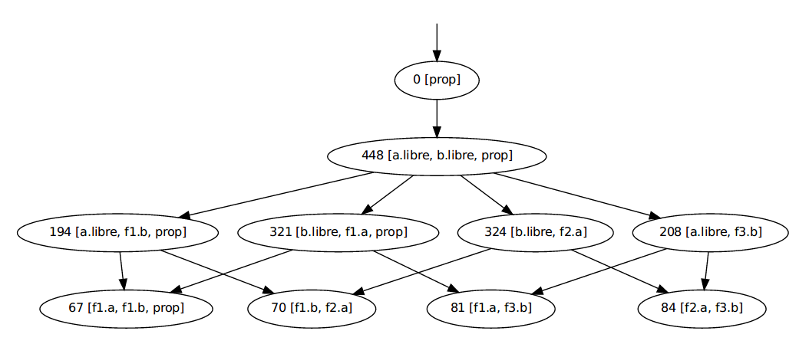
Fumeur AC (f2) :

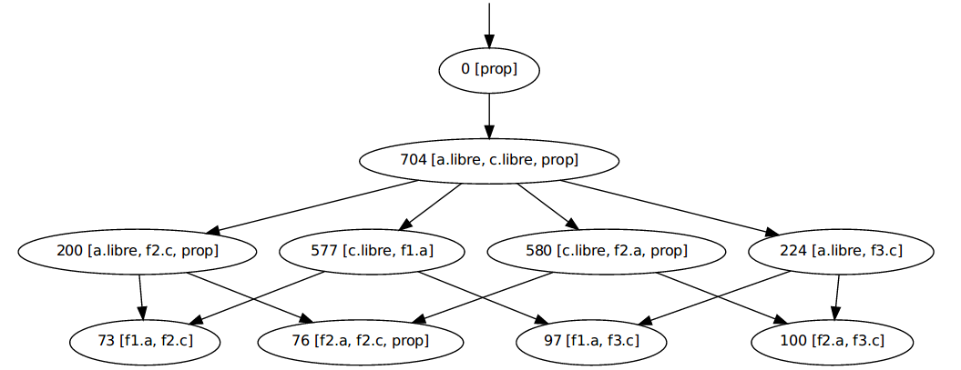
Fumeur BC (f3) :
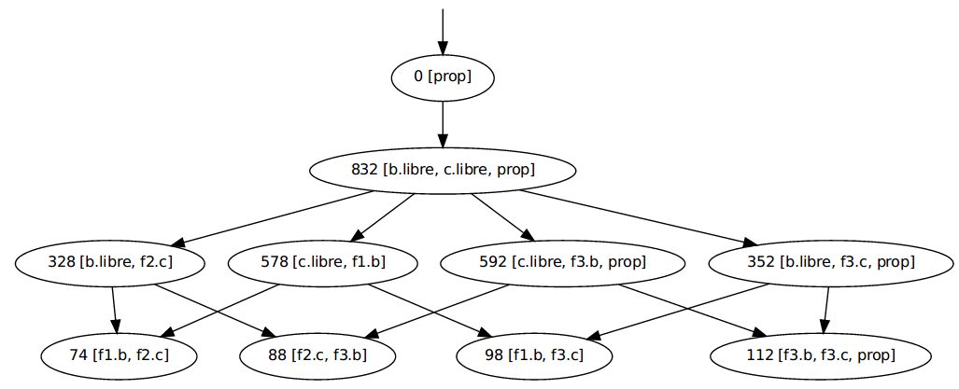

Question 4 :

Si on enlève le fumeur AB
En enlevant le fumeur AB, les deux autres fumeurs ne sont plus assurés de finir par fumer. En effet, on voit dans le graphe suivant que si l’agent donne les ingrédients A et B, on se retrouve dans un état bloquant.
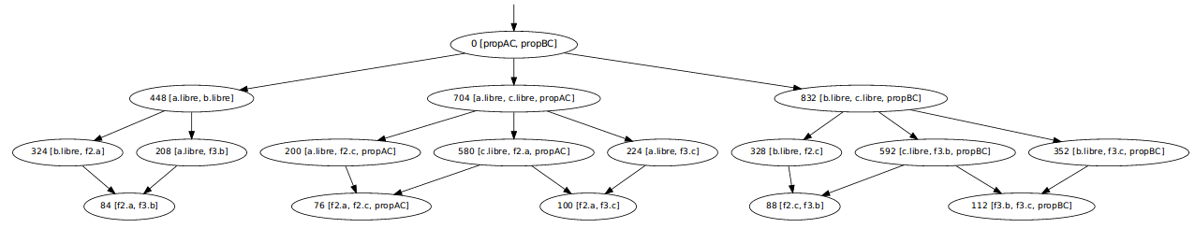

Question 5 :

Si on enlève le fumeur AC
En enlevant le fumeur AC, les deux autres fumeurs ne sont plus assurés de finir par fumer. En effet, on voit dans le graphe suivant que si l’agent donne les ingrédients A et C, on se retrouve dans un état bloquant.
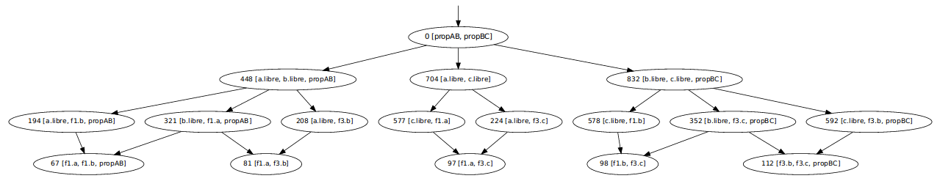

Question 6 : Vérification de la propriété avec LTL

Fumeur AB
La propriété « le fumeur ayant l’ingrédient manquant à ceux posés sur la table fini par fumer » s’exprime de cette manière en LTL sur notre modélisation :
autosureteAB = {
etat = 2;
acc = 1;
init = 0;
0 - !X1 || !X2 -> 0;
0 - X1 && X2 -> 1;
1 - true -> 1 [0];
};;

SystemeAB_LTL= automaton SystemeAB;;
resultatAB_LTL = SystemeAB_LTL && autosureteAB[X1 <- f1.a,X2 <- f1.b];;
resultatAB = reduce resultatAB_LTL;;

Voici le ω-automate correspondant :
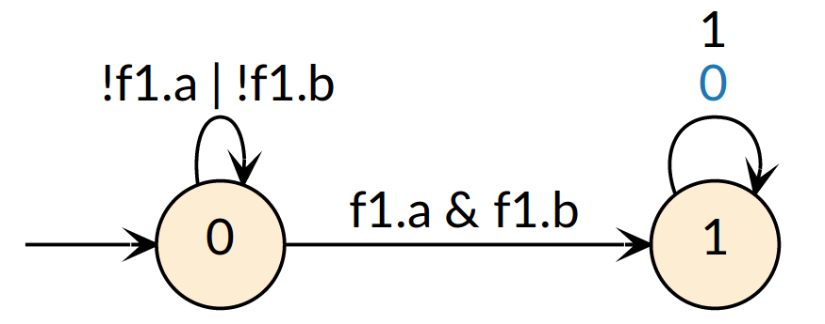

Fumeur AC

Formule LTL
autosureteAC = {
etat = 2;
acc = 1;
init = 0;
0 - !X1 || !X2 -> 0;
0 - X1 && X2 -> 1;
1 - true -> 1 [0];
};;

SystemeAC_LTL= automaton SystemeAC;;
resultatAC_LTL = SystemeAC_LTL && autosureteAC[X1 <- f2.a,X2 <- f2.c];;
resultatAC = reduce resultatAC_LTL;;

ω-automate :
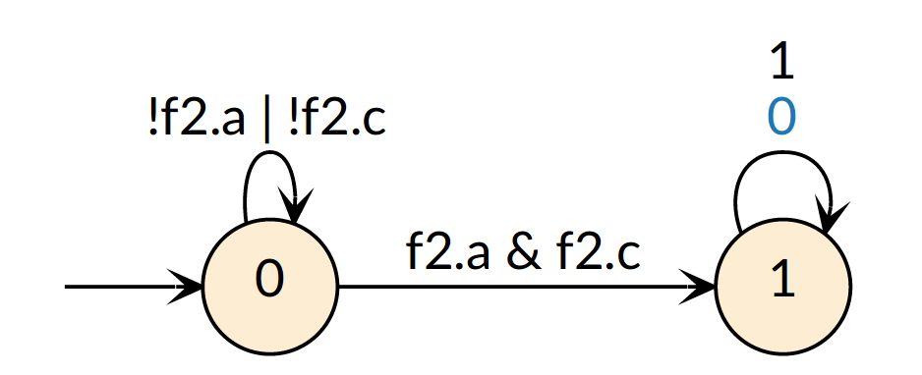

Fumeur BC

Formule LTL :
autosureteBC = {
etat = 2;
acc = 1;
init = 0;
0 - !X1 || !X2 -> 0;
0 - X1 && X2 -> 1;
1 - true -> 1 [0];
};;

SystemeBC_LTL= automaton SystemeBC;;
resultatBC_LTL = SystemeBC_LTL && autosureteBC[X1 <- f3.b,X2 <- f3.c];;
resultatBC = reduce resultatBC_LTL;;

ω-automate :
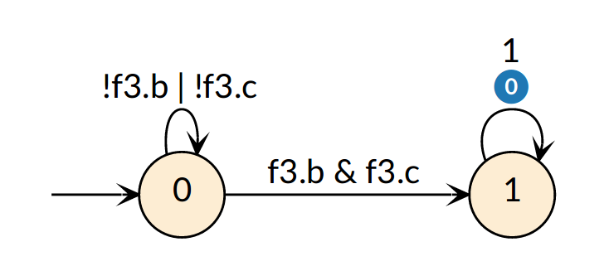

Question 7 :

Si on enlève le fumeur AB

Formule LTL pour le fumeur AC:
SystemeMoinsAB_AC_LTL= automaton SystemeMoinsAB;;
resultatMoinsAB_AC_LTL = SystemeMoinsAB_AC_LTL && autosureteAC[X1 <- f2.a,X2 <- f2.c];;
resultatMoinsAB_AC = reduce resultatMoinsAB_AC_LTL;;

Graphe obtenu :
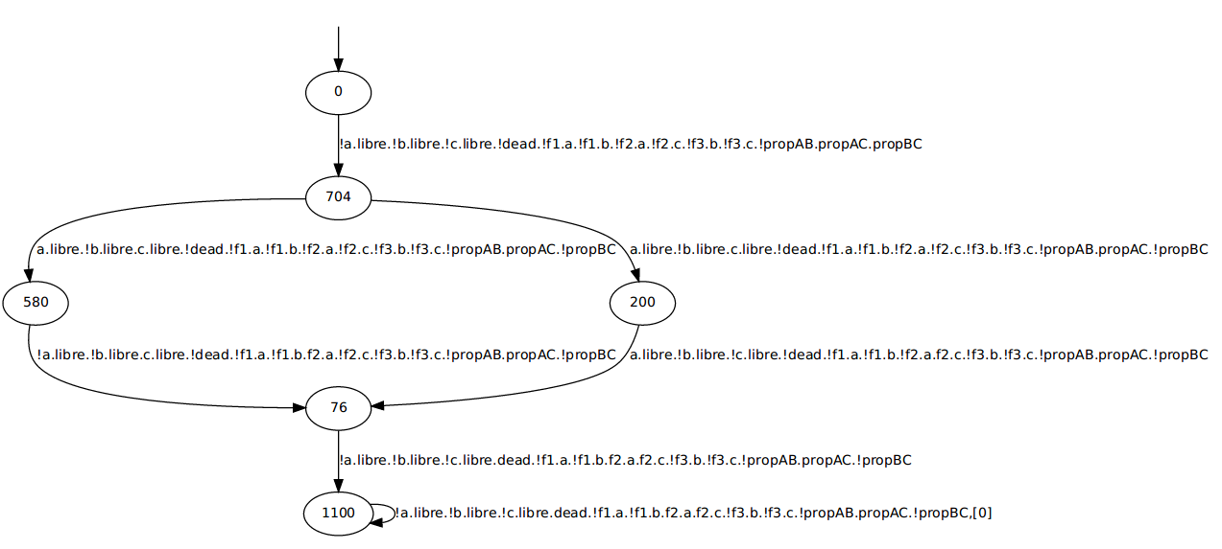

Formule LTL pour le fumeur BC :
SystemeMoinsAB_BC_LTL= automaton SystemeMoinsAB;;
resultatMoinsAB_BC_LTL = SystemeMoinsAB_BC_LTL && autosureteBC[X1 <- f3.b,X2 <- f3.c];;
resultatMoinsAB_BC = reduce resultatMoinsAB_BC_LTL;;

Graphe obtenu :
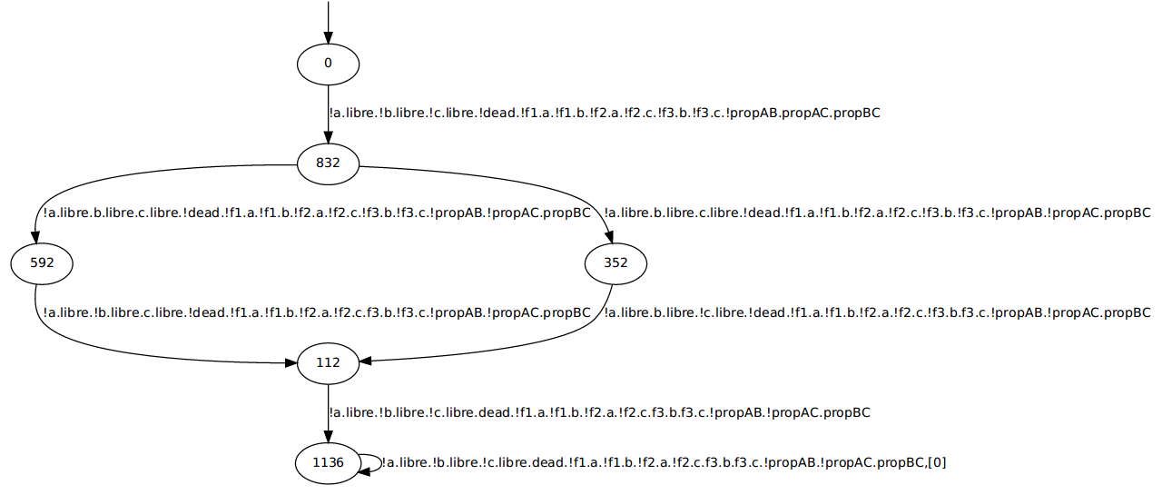

Si on enlève le fumeur AC

Formule LTL pour le fumeur AB :
SystemeMoinsAC_AB_LTL= automaton SystemeMoinsAC;;
resultatMoinsAC_AB_LTL = SystemeMoinsAC_AB_LTL && autosureteAB[X1 <- f1.a,X2 <- f1.b];;
resultatMoinsAC_AB = reduce resultatMoinsAC_AB_LTL;;

Graphe obtenu :
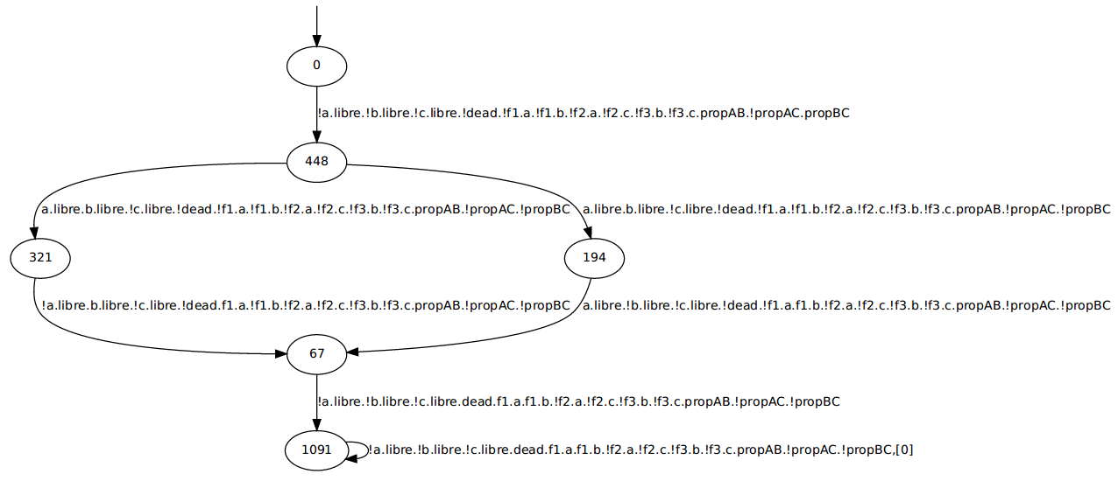

Formule LTL pour le fumeur BC :
SystemeMoinsAC_BC_LTL= automaton SystemeMoinsAC;;
resultatMoinsAC_BC_LTL = SystemeMoinsAC_BC_LTL && autosureteBC[X1 <- f3.b,X2 <- f3.c];;
resultatMoinsAC_BC = reduce resultatMoinsAC_BC_LTL;;

Graphe obtenu :
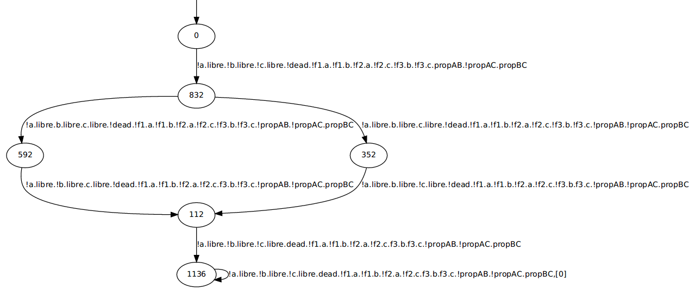
Partie 2 : Article de David Parnas

Modélisation
Cette partie du produit synchronisé correspond à la modélisation de l'agent de l'agorithme de Patil.

<P, _, V, V, _, _, _, _, _, _, _, _, _, _>;
<P, V, _, V, _, _, _, _, _, _, _, _, _, _>;
<P, V, V, _, _, _, _, _, _, _, _, _, _, _>;

Ici, l'agent pose deux ingrédients sur la table (V[ ] sur deux des trois sémaphores a, b et c) et attend qu'un fumeur lui signale qu'il a fumé (P[s]).

<V, _, _, _, P, _, _, _, _, _, _, _, _, _>;
<V, _, _, _, _, P, _, _, _, _, _, _, _, _>;
<V, _, _, _, _, _, P, _, _, _, _, _, _, _>;

Une fois qu'un des trois fumeurs a fumé (voir ci-dessous), sa sémaphore est libérée. On reprend donc cette dernière (P[ ] sur X, Y ou Z) et on le signale à l'agent (V[s]).

<_, P, _, _, _, _, _, Incr1n1, V, _, _, _, _, _>;
<_, P, _, _, _, _, _, Incr1n2, _, P, V, _, _, _>;
<_, P, _, _, _, _, _, Incr1n3, _, _, _, P, V, _>;

<_, _, P, _, _, _, _, Incr2n1, _, V, _, _, _, _>;
<_, _, P, _, _, _, _, Incr2n2, P, _, V, _, _, _>;
<_, _, P, _, _, _, _, Incr2n3, _, _, _, P, _, V>;

<_, _, _, P, _, _, _, Incr4n1, _, _, _, V, _, _>;
<_, _, _, P, _, _, _, Incr4n2, P, _, _, _, V, _>;
<_, _, _, P, _, _, _, Incr4n3, _, P, _, _, _, V>;

Lorsqu'un fumeur prend un ingrédient (P[ ] sur a, b ou c), on incrémente le compteur de la valeur correspondante (Incr*[t]) et on libère la sémaphore correspondant à l'ingrédient (V[ ] sur S[1], S[2] ou S[4]).
Une fois que les deux ingrédients donnés par l'agent ont été pris, on libère la sémaphore correspondant à la combinaison des deux ingrédients (V[ ] sur S[3], S[5] ou S[6]) et on reprend la sémaphore correspondant à l'ingrédient pris en premier (V[ ] sur S[1], S[2] ou S[4]).

<_, _, _, _, V, _, _, Decr, _, _, _, _, _, P>;
<_, _, _, _, _, V, _, Decr, _, _, _, _, P, _>;
<_, _, _, _, _, _, V, Decr, _, _, P, _, _, _>;

Le fumeur ayant le troisième ingrédient prend les deux donnés par l'agent (P[ ] sur S[3], S[5] ou S[6]) et fume (V[ ] sur X, Y ou Z). On remet alors le compteur à zéro (Decr[t]).

Calcul des états accessibles
Voici les états accessibles obtenus avec cette modélisation :
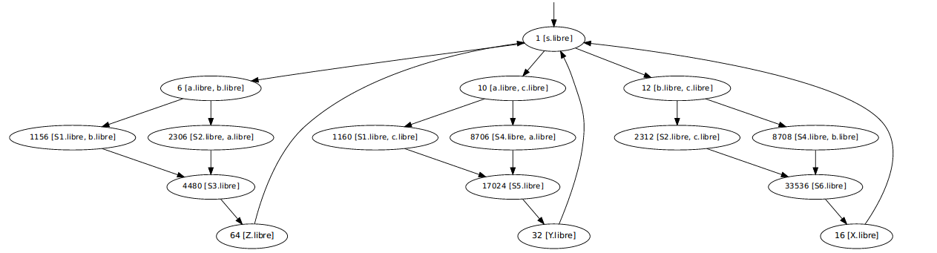

Vérification en CTL

Formule CTL utilisée :
Systeme+= prop <- AG(!s.libre -> EF( (X.libre && !Y.libre && !Z.libre) || (!X.libre && Y.libre && !Z.libre) || (!X.libre && !Y.libre && Z.libre)));;

Graphe obtenu :
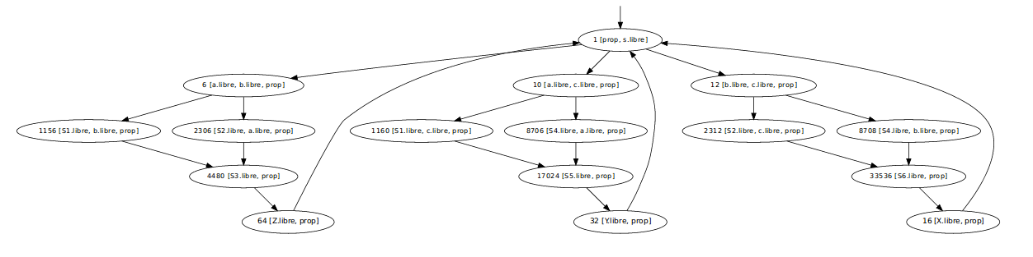

Vérification en LTL

Formule LTL utilisée :
autosurete = {
etat = 3;
acc = 1;
init = 0;
0 - !X -> 1;
1 - X1 || X2 || X3 -> 2;
1 - !X1 || !X2 || !X3 -> 1;
1 - X1 && X2 -> 1;
1 - X1 && X3 -> 1;
1 - X3 && X2 -> 1;
2 - true -> 2 [0];
};;

Systeme_LTL= automaton Systeme;;
resultat_LTL = SystemeAB_LTL && autosurete[X <- s.libre,X1 <- X.libre,X2 <- Y.libre,X3 <- Z.libre];;
resultat = reduce resultat_LTL;;

ω-automate :
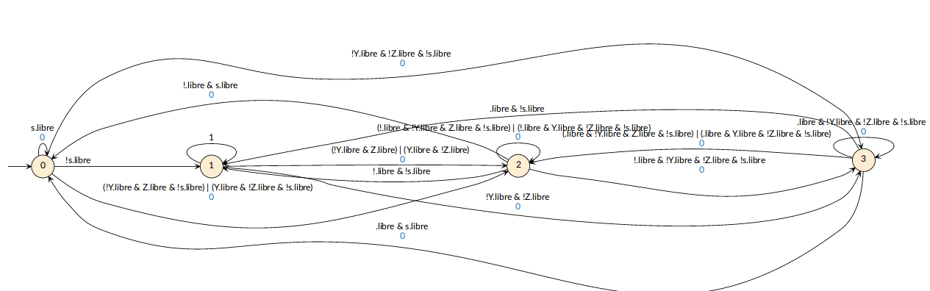
Le graphe obtenu étant beaucoup trop grand, il ne sera pas inclus dans ce rapport, mais pourra être trouvé dans le dossier de rendu sous le nom « résultatParnas.dot » ou bien généré avec le code fourni.

